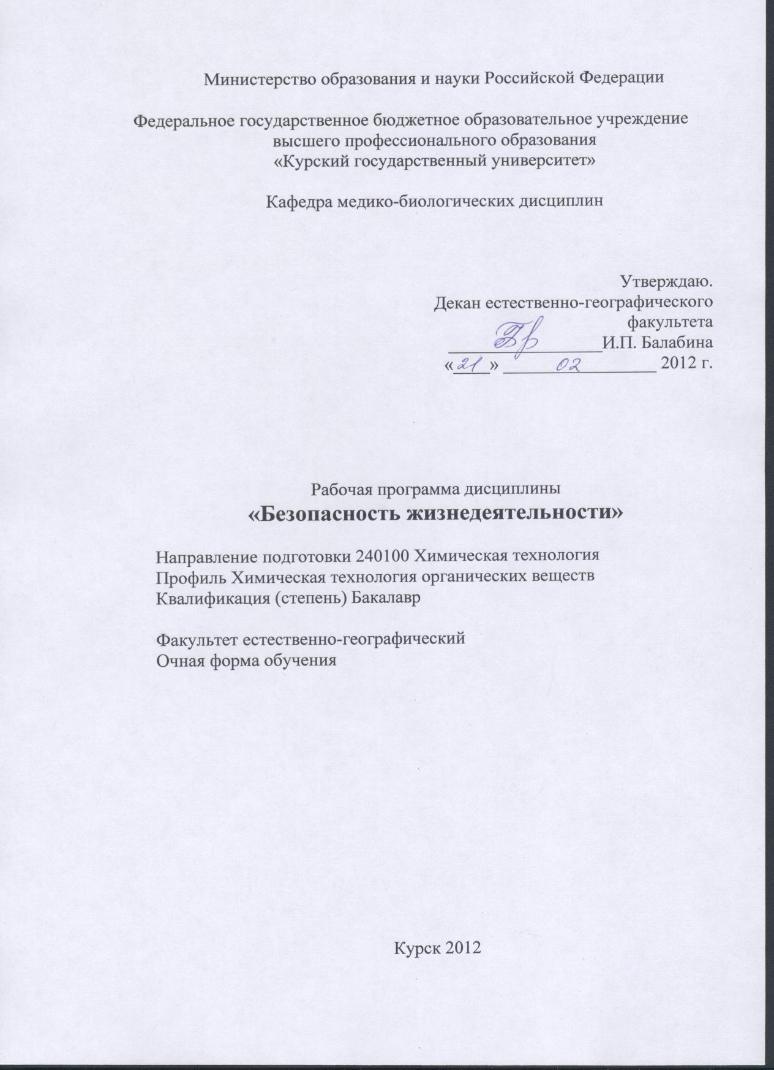

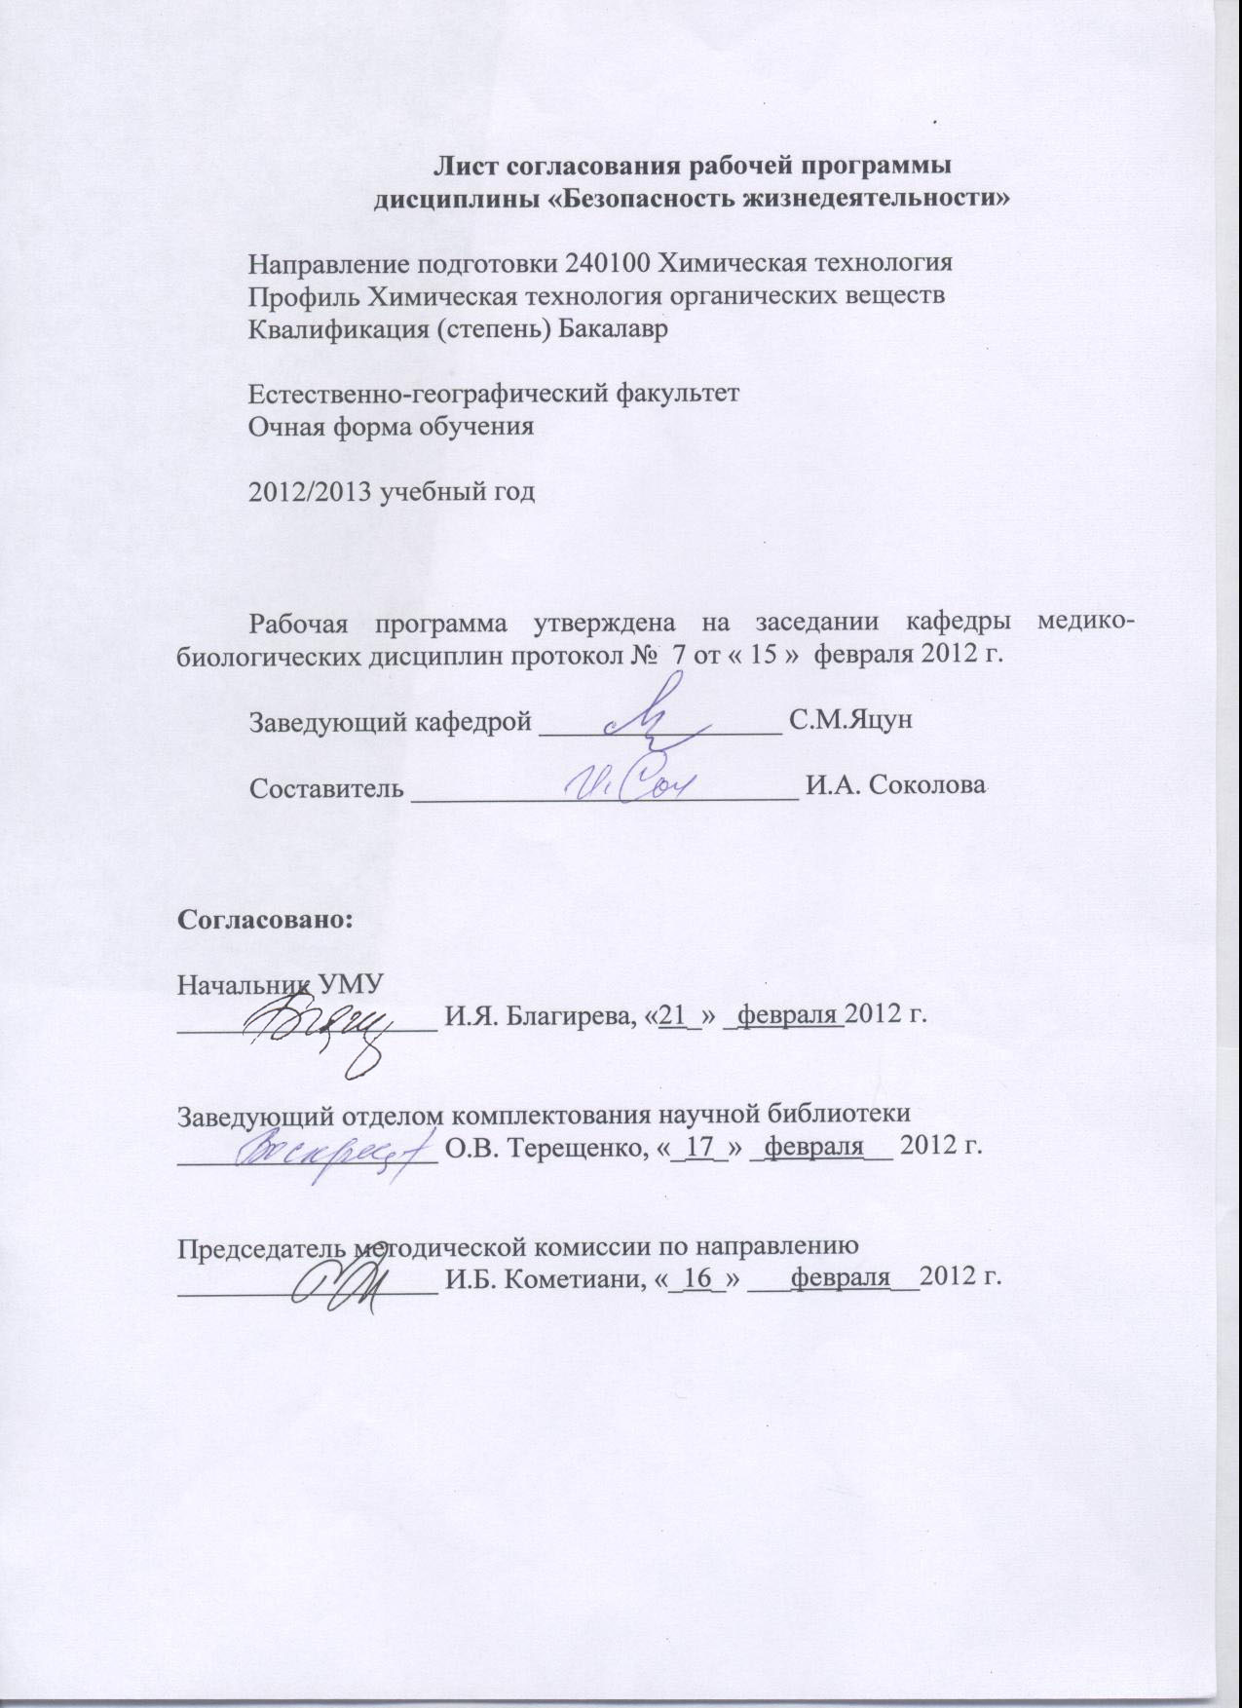

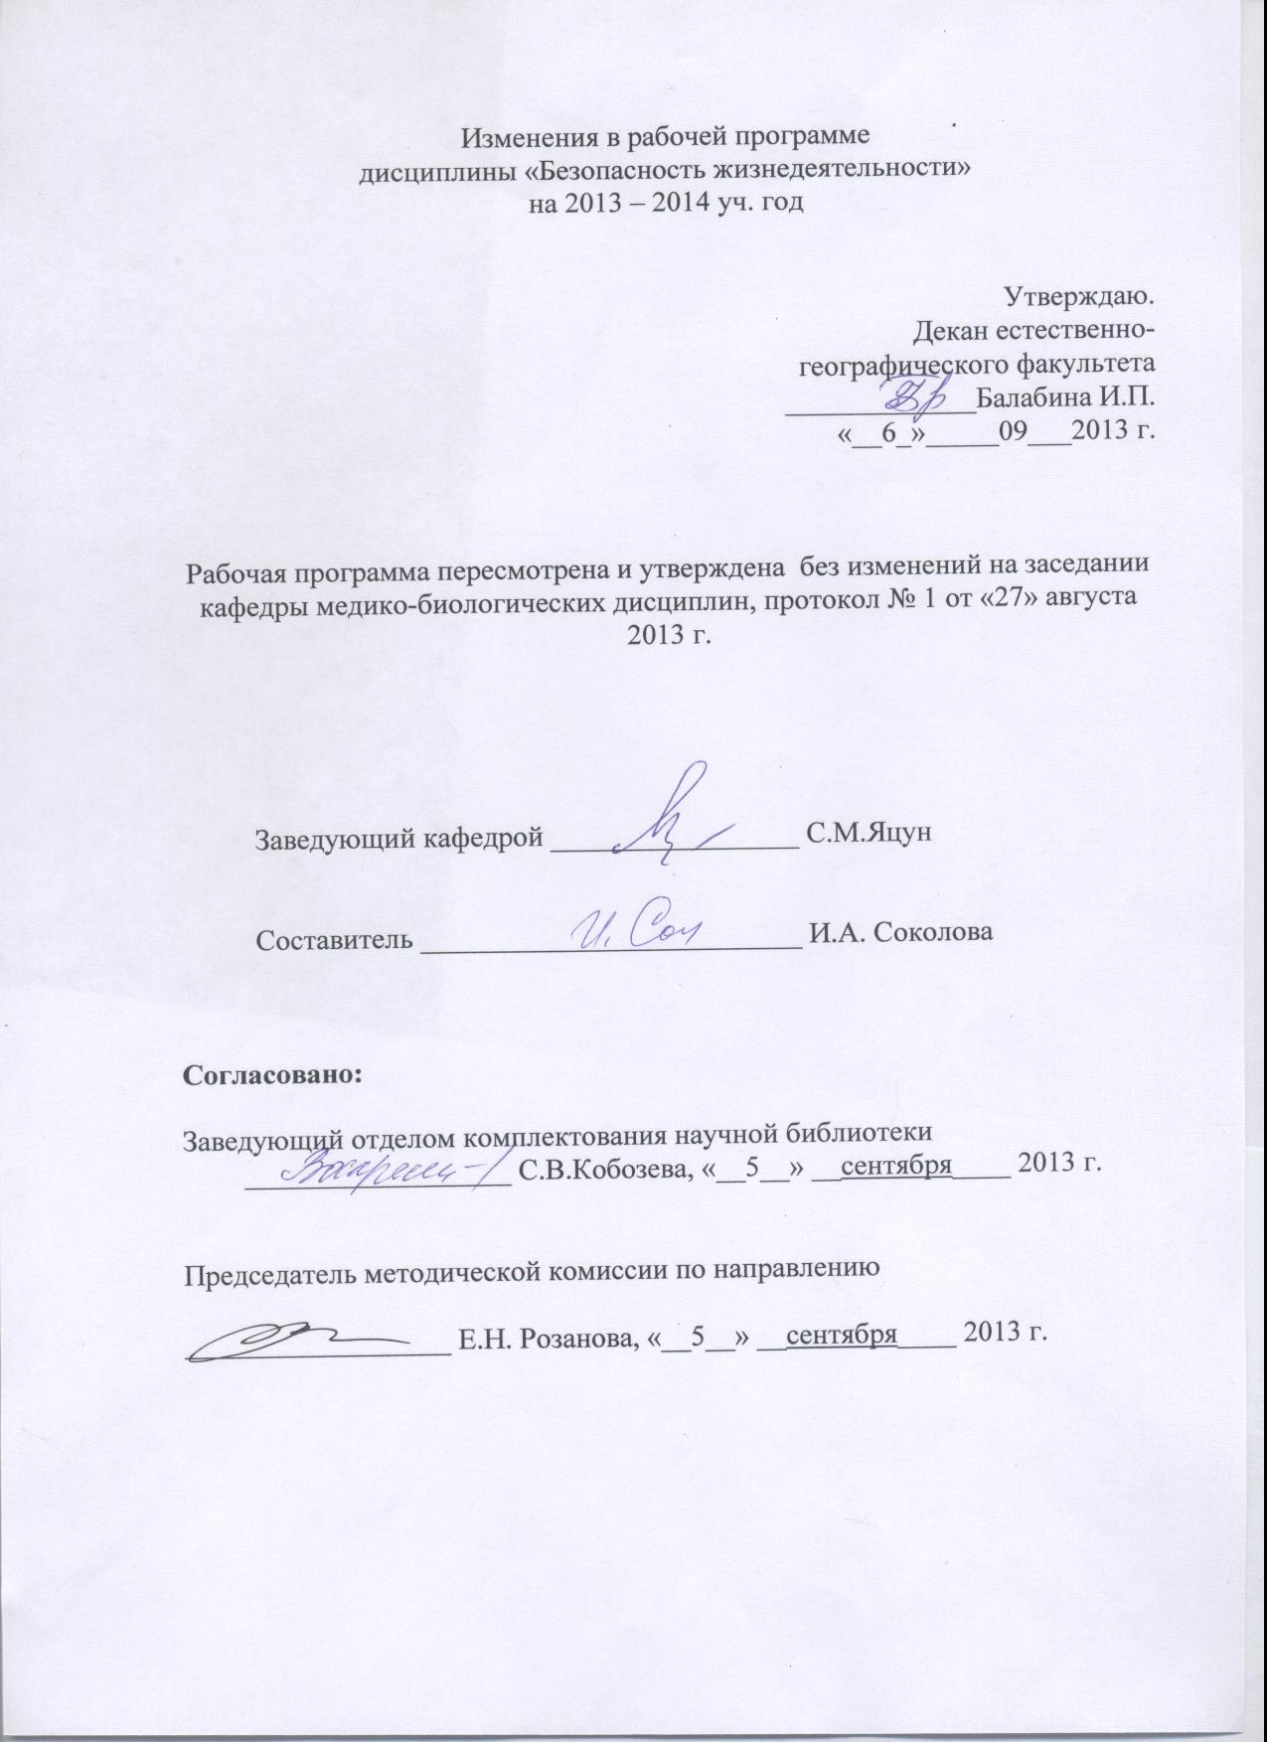

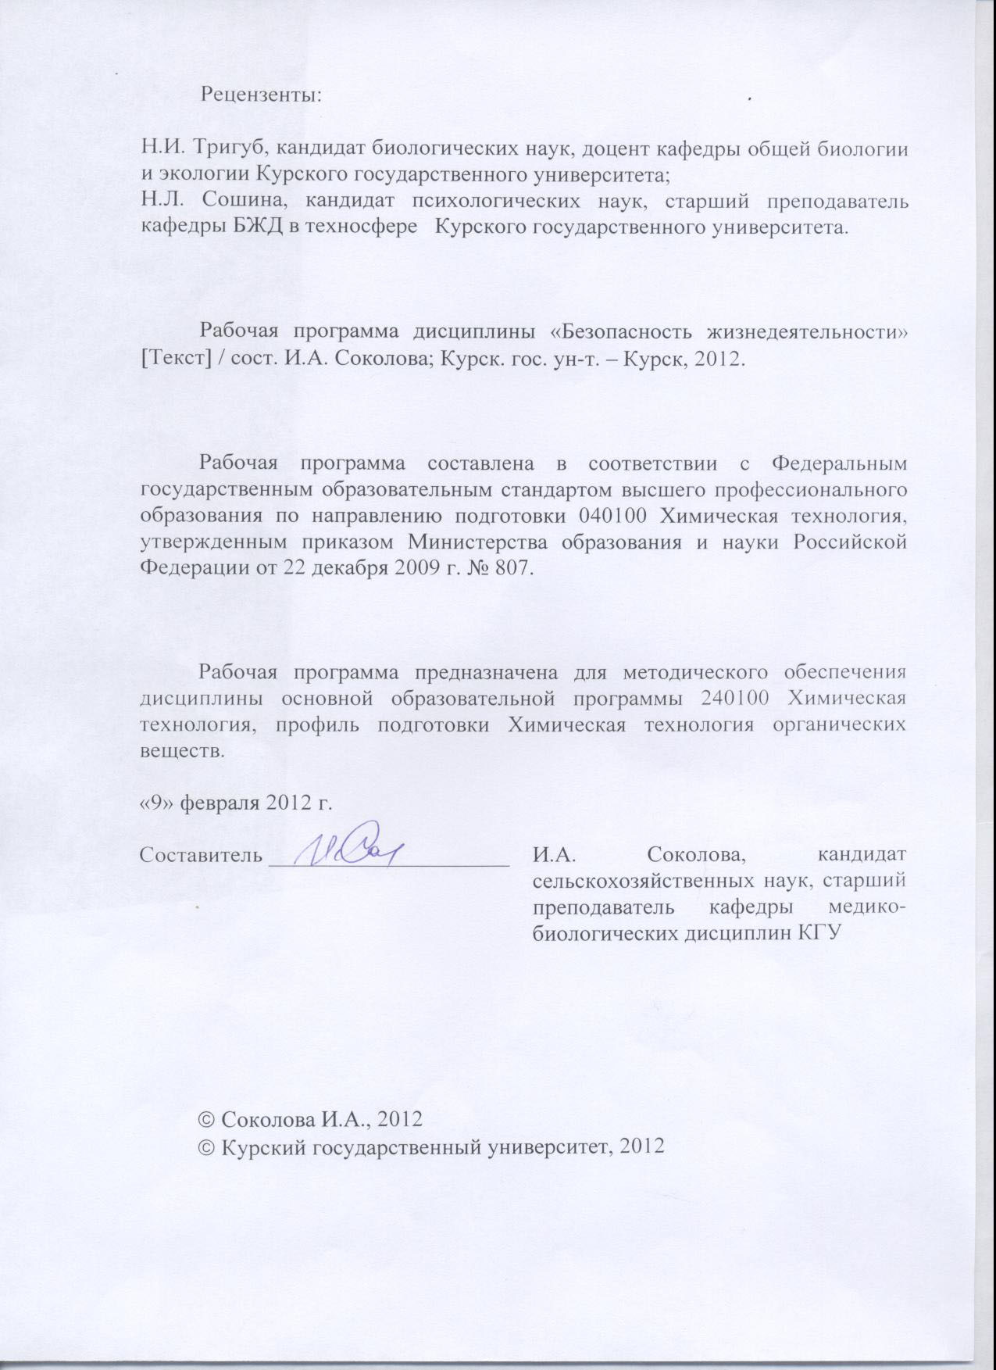

Пояснительная записка

1. Место дисциплины в структуре основной образовательной программы, в модульной структуре ООП
Дисциплина «Безопасность жизнедеятельности» включена в базовую часть профессионального цикла ООП. Для освоения дисциплины используются знания, умения и виды деятельности, сформированные в процессе обучения в средней общеобразовательной школе.
Знания, умения и виды деятельности, сформированные в результате освоения дисциплины «Безопасность жизнедеятельности» потребуются при прохождении производственной практики.
Дисциплина «Безопасность жизнедеятельности» является самостоятельным модулем.
Общая трудоемкость дисциплины 2 зачетные единицы (72 академические часа).
2. Цель и задачи изучения дисциплины
Целью изучения дисциплины «Безопасность жизнедеятельности» является формирование профессиональной культуры безопасности (ноксологической культуры), под которой понимается готовность и способность личности использовать в профессиональной деятельности приобретенную совокупность знаний, умений и навыков для обеспечения безопасности в сфере профессиональной деятельности, характера мышления и ценностных ориентаций, при которых вопросы безопасности рассматриваются в качестве приоритета.
Задачи изучения дисциплины - вооружить студентов теоретическими знаниями и практическими навыками необходимыми для:
- создания комфортного (нормативного) состояния среды обитания в зонах трудовой деятельности и отдыха человека;
- идентификации негативных воздействий среды обитания естественного, техногенного и антропогенного происхождения;
- разработки и реализации мер защиты человека и среды обитания от негативных воздействий;
- принятия решений по защите производственного персонала и населения от возможных последствий аварий, катастроф, стихийных бедствий и применения современных средств поражения, а также принятия мер по ликвидации их последствий.
3. Требования к входным знаниям, умениям, компетенциям
Приступая к освоению дисциплины, обучающийся должен:
- знать теоретические основы биологии, географии, экологии, физики, химии;
- уметь анализировать и раскрывать причинно-следственные связи между природными и социальными явлениями с точки зрения безопасности жизнедеятельности человека;
- владеть знанием взаимодействия духовного и телесного, биологического и социального в человеке.
4. Ожидаемые результаты образования и компетенции по завершении освоения учебной дисциплины
В результате изучения дисциплины обучающийся должен продемонстрировать следующие образовательные результаты:
№ п/п | Формируемые компетенции |  | Образовательные результаты, соответствующие формируемым компетенциям
№ п/п | индекс | компетенция | индекс | результат
1 | ПК-6 | владеть основными методами защиты производственного персонала и населения от возможных последствий аварий, катастроф, стихийных бедствий | З-1 | Знать основные техносферные опасности, их свойства и характеристики
1 | ПК-6 |  | З-2 | Знать характер воздействия вредных и опасных факторов на человека и природную среду
1 | ПК-6 |  | З-3 | Знать методы защиты от вредных производственных факторов применительно к сфере своей профессиональной деятельности
1 | ПК-6 |  | З-4 | Знать основы безопасности при проведении исследований
1 | ПК-6 |  | У-1 | Уметь идентифицировать основные опасности среды обитания человека, оценивать риск их реализации
1 | ПК-6 |  | У-2 | Уметь выбирать методы защиты от опасностей применительно к сфере своей профессиональной деятельности
1 | ПК-6 |  | У-3 | Уметь выбирать способы обеспечения комфортных условий жизнедеятельности
 |  |  | В-1 | Владеть законодательными и правовыми актами в области безопасности и охраны окружающей среды
 |  |  | В-2 | Владеть требованиями к безопасности технических регламентов в сфере профессиональной деятельности
 |  |  | В-3 | Владеть способами и технологиями защиты в чрезвычайных ситуациях
 |  |  | В-4 | Владеть понятийно-терминологическим аппаратом в области безопасности
 |  |  | В-5 | Владеть навыками рационализации профессиональной деятельности с целью обеспечения безопасности и защиты окружающей среды
2 | ПК-12 | использовать правила техники безопасности, производственной санитарии, пожарной безопасности и нормы охраны труда; измерять и оценивать параметры производственного микроклимата, уровня запыленности и загазованности, шума, и вибрации, освещенности рабочих мест | З-1 | Знать основные техносферные опасности, их свойства и характеристики
2 | ПК-12 |  | З-2 | Знать характер воздействия вредных и опасных факторов на человека и природную среду
2 | ПК-12 |  | З-3 | Знать методы защиты от вредных производственных факторов применительно к сфере своей профессиональной деятельности
2 | ПК-12 |  | З-4 | Знать основы безопасности при проведении исследований
2 | ПК-12 |  | У-1 | Уметь идентифицировать основные опасности среды обитания человека, оценивать риск их реализации
2 | ПК-12 |  | У-2 | Уметь выбирать методы защиты от опасностей применительно к сфере своей профессиональной деятельности
2 | ПК-12 |  | У-3 | Уметь выбирать способы обеспечения комфортных условий жизнедеятельности
2 | ПК-12 |  | В-2 | Владеть требованиями к безопасности технических регламентов в сфере профессиональной деятельности
2 | ПК-12 |  | В-5 | Владеть навыками рационализации профессиональной деятельности с целью обеспечения безопасности и защиты окружающей среды
5. Структура дисциплины
Система «человек-среда обитания». Экологическая, промышленная, производственная безопасность. Чрезвычайные ситуации – понятие, основные виды. Человек и техносфера. Законодательные и нормативно-правовые основы управления безопасностью жизнедеятельности.
6. Основные образовательные технологии
В процессе изучения дисциплины используются не только традиционные технологии, методы и формы обучения, но и инновационные технологии, активные и интерактивные формы проведения занятий: лекции, практические занятия, консультации, самостоятельная и научно-исследовательская работы, лекции с элементами проблемного изложения, разбор конкретных ситуаций (кейсы), тестирование, решение ситуационных задач, тренинги, и т.д.
7. Формы контроля
Оценка качества освоения дисциплины «Безопасность жизнедеятельности» включает текущий контроль успеваемости (контроль входных знаний, этапный тестовый контроль) и промежуточную аттестацию – зачет.
Критерии оценки индивидуальных образовательных результатов (достижений) определяются в соответствии с Положением о балльно-рейтинговой системе и технологической картой дисциплины.

Содержание дисциплины

1. Система «человек-среда обитания».
Введение в безопасность. Основные понятия и определения.
Характерные системы "человек - среда обитания". Взаимодействие человека со средой обитания. Окружающая среда и взаимодействие человека с окружающей средой в процессе жизнедеятельности. Безопасность в быту.

2. Экологическая, промышленная, производственная безопасность.
Идентификация и воздействие на человека вредных и опасных факторов среды обитания.
Вредные и опасные негативные факторы. Производственная, городская, бытовая, природная среда. Источники и уровни негативных факторов бытовой среды. Взаимосвязь состояния бытовой среды с комплексом негативных факторов производственной и городской среды. Обеспечение комфортных условий для жизни и деятельности человека. Экологическая обстановка и здоровье человека.
Защита человека и среды обитания от вредных и опасных факторов природного, антропогенного и техногенного происхождения.
Эргономические основы безопасности
Виды и условия трудовой деятельности.

3. Чрезвычайные ситуации – понятие, основные виды. Чрезвычайные ситуации и методы защиты в условиях их реализации. Вред, ущерб, риск – виды и характеристики. Основные понятия и определения, классификация чрезвычайных ситуаций и объектов экономики по потенциальной опасности. Фазы развития чрезвычайных ситуаций. Поражающие факторы источников чрезвычайных ситуаций техногенного характера. Классификация стихийных бедствий и природных катастроф. ЧС социального характера. Чрезвычайные ситуации и поражающие факторы чрезвычайных ситуаций военного времени.
Основы организации защиты населения и персонала. Действия учителя при возникновении ЧС.

4. Человек и техносфера.
Понятие техносферы. Структура техносферы и ее основных ком-понентов. Этапы формирования техносферы. Современное состояние техносферы и техносферной безопасности. Критерии и параметры безопасности техносферы. Виды, источники основных опасностей техносферы и ее отдельных компонентов.

5. Законодательные и нормативно-правовые основы управления безопасностью жизнедеятельности. Системы законодательных и нормативно-правовых актов, регулирующих вопросы экологической, промышленной, производственной безопасности и безопасности в чрезвычайных ситуациях. Управление безопасностью жизнедея-тельности. Органы управления, надзора и контроля за безопасностью, их основные функции, права и обязанности, структура.

Содержание лекционного курса

Введение в безопасность. Основные понятия и определения.
Понятия «опасность», «безопасность». Виды опасностей: природные, антропогенные, техногенные, глобальные. Системы безопасности. Вред, ущерб, риск – виды и ха-рактеристики. Чрезвычайные ситуации – понятие, основные виды. Современные методы обеспечения безопасности жизнедеятельности.
Принципы БЖД. Методы обеспечения БЖД. Научные основы и перспективы развития безопасности жизнедеятельности. Роль и достижения отечественной науки в области безопасности жизнедеятельности.

Идентификация и воздействие на человека вредных и опасных факторов среды обитания. Классификация негативных факторов природного, антропогенного и техногенного происхождения. Параметры, характеристики и источники основных вредных и опасных факторов среды обитания человека и основных компонентов техносферы. Воздействие основных негативных факторов на человека и их предельно-допустимые уровни. Методы контроля и мониторинга опасных и негативных факторов.

Защита человека и среды обитания от вредных и опасных факторов природного, антропогенного и тех-ногенного происхожде-ния. Основные принципы защиты от опасностей. Системы и методы защиты человека и окружающей среды от основных видов опасного и вредного воздействия природного, антропогенного и техногенного происхождения. Методы защиты от вредных веществ, физических полей, информационных потоков, опасностей биологического и психологического происхождения.
Обеспечение комфортных условий для жизни и деятельности человека
Взаимосвязь условий жизнедеятельности со здоровьем и произво-дительностью труда. Комфортные (оптимальные) условия жизне-деятельности. Климатическая, воздушная, световая, акустическая и психологическая среды, их влияние на самочувствие, состояние здоровья и работоспособность человека. Психофизиологические и эргономические условия организации и безопасности труда. Принципы, методы и средства организации комфортных условий жизнедеятельности.

Эргономические основы безопасности
Эргономика как наука о правильной организации человеческой деятельности, соответствии труда физиологическим и психическим возможностям человека, обеспечение эффективной работы, не создающей угрозы для здоровья человека. Система «человек — машина — среда».

Виды и условия трудовой деятельности. Виды трудовой деятельности: физический и умственный труд, формы физического и умственного труда, творческий труд. Классификация условий труда по тяжести и напряженности трудового процесса. Классификация условий труда по факторам производственной среды.
Психические процессы, свойства и состояния, влияющие на безопасность. Основные психологические причины ошибок и создания опасных ситуаций.

Корпоративный менеджмент в области экологической безопасности, условий труда и здоровья работников: основные задачи, принципы и системы менеджмента.

Чрезвычайные ситуации и методы защиты в условиях их реализации. Основные понятия и определения, классификация чрезвычайных ситуаций.
Поражающие факторы источников чрезвычайных ситуаций. Действия учителя при возникновении ЧС.

Чрезвычайные ситуации и поражающие факторы чрезвычайных ситуаций военного времени. Виды оружия массового поражения, их особенности и последствия его применения.

Основы организации защиты населения и персонала в мирное и военное время, способов защиты, защитные сооружения, их классификация. Организация эвакуации населения и персонала из зон чрезвычайных ситуаций. Мероприятия медицинской защиты. Средства индивидуальной защиты и порядок их использования.

Управление безопасностью жизнедеятельности. Характеристика основных законодательных и нормативно-правовых актов обеспечения безопасности: назначение, объекты регулирования и основные положения. Органы государственного управления безопасностью: органы управления, надзора и контроля за безопасностью, их основные функции, права и обязанности, структура.

Содержание практических занятий

1. Безопасность и устойчивое развитие. Безопасность как одна из основных потребностей человека. Значение безопасности в современном мире. Человек как источник опасности.
2. Классификация негативных факторов среды обитания человека: физические, химические, биологические, психофизиологические. Понятие опасного и вредного фактора, характерные примеры.
3. Чрезвычайные ситуации природного характера. Действия населения при стихийных бедствиях.
Классификация стихийных бедствий. Землетрясения, оползни, сели, обвалы, ураганы, бури, смерчи, цунами, наводнения, лесные пожары, эпидемии, эпизоотии, эпифитотии. Действия населения в ЧС природного характера.
4. Чрезвычайные ситуации техногенного характера.
Классификация ЧС техногенного происхождения.
Поражающие факторы источников чрезвычайных ситуаций техногенного характера.
Радиационно-опасные объекты.
Химически опасные объекты.
Отравления хлором, аммиаком, сероводородом, концентрированными кислотами и щелочами.
Транспортные аварии. Действия населения в ЧС техногенного характера.
5. Чрезвычайные ситуации экологического характера. Классификация чрезвычайных ситуаций экологического характера, связанные с изменением состояния суши (почвы, недр, ландшафта); ЧС связанные с изменением состава и свойств атмосферы (воздушной сферы); ЧС связанные с изменением состава гидросферы (водной среды); ЧС связанные с изменением состава биосферы. Основные принципы и направления охраны окружающей среды.
Формы антропогенного воздействия человека на биосферу.
6. Чрезвычайные ситуации криминогенного характера. Опасности, связанные с психическим воздействием на человека. Шантаж.
Мошенничество.
Кража. Опасности, связанные с физическим насилием. Терроризм. Формы терроризма и его причины. Захват заложников.

7. Чрезвычайные ситуации военного времени . Чрезвычайные ситуации, вызванные применением ядерного и нейтронного оружия. Чрезвычайные ситуации, вызванные применением химического оружия.
Чрезвычайные ситуации, вызванные применением бактериологического (биологического) оружия. Способы зашиты от них. Правила поведения населения в условиях чрезвычайных ситуаций военного времени.
8. Защита населения и территории в чрезвычайных ситуациях мирного и военного времени. Единая государственная система предупреждения и ликвидации чрезвычайных ситуаций. Гражданская оборона. Средства оповещения. Эвакуация и рассредоточение населения. Средства коллективной защиты и их классификация. Средства индивидуальной защиты, их классификация.
9. Человек в условиях автономного существования. Психология выживания. Ориентирование.
Характеристика средств сигнализации. Питание в условиях автономного выживания. Средства добывания, обессоливания и обеззараживания воды. Добывание огня. Типы костров. Защитные укрытия. Оказание первой медицинской помощи в условиях автономного выживания.
10. Первая доврачебная помощь. Первая медицинская помощь при неотложных состояниях. Принципы и методы реанимации. Последовательность сердечно-легочной реанимации. Способы определения наличия или отсутствия сознания, дыхания, пульса. Первая медицинская помощь при кровотечениях.
Первая медицинская помощь при переломах. Первая медицинская помощь при отравлениях. Первая медицинская помощь при травмах и повреждениях. Первая медицинская помощь при ожогах, обморожениях, электротравмах, солнечном и тепловом ударах, утоплении, удушении

Содержание самостоятельной работы

Темы, выносимые на самостоятельное изучение:
1. Опасности и их источники, вредные и травмирующие факторы
2. Основные причины техногенных аварий и катастроф
3. Современные виды оружия
4. Средства индивидуальной защиты органов дыхания и кожи.
5. Пожарная безопасность.
6. Безопасность жизнедеятельности при работе с компьютером.
7. Охрана труда и техника безопасности на производстве
8. Безопасность в быту

Вопросы для самоконтроля по самостоятельно изученным темам

Тема1: Опасности и их источники, вредные и травмирующие факторы

- Классификация опасностей:
А) по видам источников опасности;
Б) по видам потоков в жизненном пространстве;
В) по величине потоков в жизненном пространстве;
Г) по моменту возникновения опасности;
Д) по длительности воздействия опасности;
Ж) по объектам негативного воздействия;
З) по количеству людей, подверженных опасному воздействию;
И) по размерам зоны воздействия;
К) по видам зон воздействия;
Л) по способности человека идентифицировать опасности органами чувств;
М) по виду негативного воздействия на человека;
Н) по вероятности воздействия на человека и среду обитания.
- Потенциальная опасность; реальная опасность; реализованная опасность.
- Опасности среды деятельности.
- Опасности среды деятельности и отдыха, города и жилища – опасности техносферы. Чрезвычайные опасности биосферы и техносферы.
- Внешние и внутренние общегосударственные опасности.
- Опасности неконтролируемой и неуправляемой общечеловеческой деятельности (рост населения, оружие массового поражения, потепление климата и т.п.).
- Опасности космоса.
- Культура человека, общества и безопасность.

Тема 2: Основные причины техногенных аварий и катастроф

- Причины возникновения техногенных катастроф: нарушения; происшествия; повреждения; авария; катастрофа.
- Создание ЧС.
- Поражающие факторы чрезвычайных ситуаций техногенного характера.
4. Устойчивость работы объектов народного хозяйства в чрезвычайных ситуациях?
5. Повышения устойчивости функционирования наиболее важных видов технических систем и объектов народного хозяйства в чрезвычайных ситуациях?

Тема 3: Современные виды оружия
1. Основные виды оружия массового поражения;
2. Классификация и характеристика химического оружия;
3. Классификация и характеристика ядерного оружия;
4. Классификация и характеристика бактериологического оружия;
6. Основные поражающие факторы оружия массового поражения;
7. Метеорологическое ОМП;
8. Психотропные виды ОМП;
- Высокоточное ОМП;
- Характеристика основных очагов поражения, возникающих в результате применения современных средств поражения;
- Нетрадиционные виды оружия: СВЧ-оружие; лазерное оружие; инфразвуковое оружие; ДНК-оружие; информационные вирусы; несмертельное оружие.

Тема 4: Средства индивидуальной защиты органов дыхания и кожи.

- Простейшие средства защиты органов дыхания
- Респираторы
- Изолирующие противогазы
- Фильтрующие противогазы: общевойсковые противогазы; промышленные противогазы; детские противогазы; гражданские противогазы.
- Изолирующие средства защиты кожи.
- Фильтрующие средства.
- Общевойсковой защитный комплект (ОЗК). Легкий защитный костюм Л-1. Правила пользования.
- Фильтрующие средства защиты кожи. Защитная фильтрующая одежда (ЗФО)
- Медицинские средства индивидуальной защиты
- Домашняя аптечка.

Тема 5: Пожарная безопасность.
- Классы пожаров
- Источники пожаров
- Меры предупреждения
- Средства ликвидации пожаров
- Первичные и подручные средства пожаротушения
- Огнетушители, их классификация и принцип действия
- Системы автоматического пожаротушения
- Действия населения при пожаре и взрывах
Тема 6: Безопасность жизнедеятельности при работе с компьютером.
1. Физиологические особенности работы человека за компьютером.
2. «Компьютерный зрительный синдром».
3. Повторяющиеся травмирующие воздействия при работе с компьютером
4. Профилактика микротравм
5. Эргономичная организация рабочего места.
6. Технические методы увеличения безопасности работы за компьютером.
Тема 7: Охрана труда и техника безопасности
- Сертификат соответствия по охране труда
- Техника безопасности
- Гигиена труда
- Промышленная санитария
- Техническая эстетика
- Оптимальные, допустимые, вредные, экстремальные условия труда
- Параметры микроклимата: температура, влажность, освещение, вентиляция, шум, вибрация.
Тема 8: Безопасность в быту
- Человек в городской среде.
- Жилая среда и ее характеристики
- Системы обеспечения параметров микроклимата в жилом помещении.
- Причины возможных чрезвычайных ситуаций в быту.
- Источники и уровни негативных факторов бытовой среды.
- Затопление жилища
- Электробезопасность.
- Меры по обеспечению безопасности жилища.
- Правила по безопасному пользованию газом.
- Безопасность продуктов питания.

Примерные темы рефератов
      - Человек и среда обитания.
- Основы физиологии труда.
- Комфортные условия жизнедеятельности.
- Безопасность технических систем.
- Экологичность технических систем.
- Безопасность в ЧС техногенного характера.
- Безопасность в ЧС природного характера.
- Управление безопасностью жизнедеятельности.
- Электробезопасность.
- Безопасность автоматизированных объектов.
- Системы автоматического контроля.
- Безопасность при работе на компьютере.
- Психологические факторы при работе с информационными системами.
- Проблемы национальной и международной безопасности РФ.
- Информационная безопасность
- Образ жизни и индивидуальная безопасность.
- Виктимология.
- Аварийные ситуации на коммунальных системах жизнеобеспечения городов.
- Чрезвычайные ситуации в быту.
- Источники излучений и защита от них.
- Тепловое загрязнение биосферы.
- Управление чрезвычайными ситуациями.
- Терроризм и борьба с ним.
- Безопасное поведение в ситуациях криминогенного характера. Основы самозащиты.
- Приборы радиационного контроля.
- Экологическая безопасность.
- Психические процессы, свойства и состояния, влияющие на безопасность.
- Эргономические основы безопасности.
- Экономические основы управления безопасностью.
- Санитарно-гигиенические и психофизиологические аспекты БЖД
- Опасности повседневной жизни
- Законы по обеспечению безопасности жизнедеятельности
- Здоровый образ жизни как биологическая и социальная проблема

Содержание научно-исследовательской работы

№ п.п. | Наименование раздела или темы | Виды и содержание научно-исследовательской работы | Формы контроля, оценочные средства
1. | Роль и достижения отечественной науки в области безопасности жизнедеятельности. | Подготовка докладов для проведения «круглых столов» | Информационное сообщение, презентация
2. | Взаимосвязь условий жизнедеятельности со здоровьем | Подготовка статей для студенческой конференции, докладов для научного семинара | Информационное сообщение, презентация
3. | Химия и экологические проблемы современности | Аналитическая справка | Информационное сообщение, презентация

Примерные темы докладов на научных семинарах, дискуссиях,
«круглых столах»

- Актуальные вопросы безопасности жизнедеятельности
- Экология Курской области.
- Молодежь против наркотиков.
- Здоровый образ жизни как биологическая и социальная проблема
- Безопасность продуктов питания.
- Законы по обеспечению безопасности жизнедеятельности
- Терроризм – угроза всему мировому сообществу
- Опасности повседневной жизни

Примерный перечень вопросов к зачету

- Понятие БЖД. Цели и задачи БЖД
- Опасность, угроза, риск
- Авария. Катастрофа. Стихийные бедствия.
- Правовые, нормативно-технические и организационные основы обеспечения безопасности жизнедеятельности.
- Классификация факторов опасности в зависимости от их источников в системе «человек — среда обитания».
- Чрезвычайная ситуация. Классификация ЧС
- ЧС природного характера. Классификация
- Землетрясение, характеристика, действия населения при землетрясениях. Профилактические мероприятия
- Наводнение, характеристика, действия населения при наводнении. Профилактические мероприятия
- Сели, оползни, лавины. Профилактические мероприятия.
- ЧС техногенного характера. Классификация
- Пожары. Основные поражающие факторы огня. Защита населения от пожаров.
- Взрыв и его характерные особенности. Действие взрыва на человека. Защита населения и производственного персонала от
последствий взрыва.
- Средства пожаротушения
- Аварии с выбросами радиоактивных веществ. Действия населения в зоне радиоактивного заражения.
- Классификация СДЯВ, их свойства, симптомы поражения, средства защиты.
- Аварии на транспорте. Правила поведения.
- Экологические ЧС. Классификация
- ЧС социального характера. Классификация
- Социально-опасные явления. Меры борьбы.
- Здоровый образ жизни как социальная проблема.
- Вредные и опасные производственные факторы
- Основные формы трудовой деятельности
- Утомление. Переутомление. Причины и профилактика.
- Эргономика
- Организация защиты населения в мирное и военное время
- Средства коллективной защиты.
- Требования, предъявляемые к защитным сооружениям.
- Средства индивидуальной защиты органов дыхания.
- Средства индивидуальной защиты кожи.
- Медицинские средства индивидуальной защиты
- Оружие массового поражения. Поражающие факторы ОМП.
- Права граждан РФ в области защиты населения и территории от ЧС.
- Структура, организация РСЧС. Основные функции, права и обязанности.
- Гражданская оборона. Структура. Основные функции.
- Правила поведения в условиях автономного существования.
- Первая медицинская помощь при кровотечениях.
- Первая медицинская помощь при переломах, ушибах, вывихах, растяжениях.
- Первая медицинская помощь при отравлении.
- Первая медицинская помощь при ожогах и обморожениях.
- Первая медицинская помощь при обмороках, тепловом и солнечном ударе, утоплении, удушении.
- Первая медицинская помощь при укусах насекомых, животных.
- Первая помощь при электротравмах.
- Реанимация. Признаки клинической и биологической смерти.
- Последовательность реанимационных мероприятий.

Задания в тестовой форме
Тестовый контроль № 1
- Безопасность жизнедеятельности – это область знаний, в которой изучаются
- опасности, угрожающие человеку, закономерности их проявления и способы защиты от них;
- причины здоровья человека, методы и средства его развития

- Основные задачи дисциплины БЖД:
- идентификация (распознавание и количественная оценка) негативных воздействий среды обитания;
- защита от опасностей или предупреждение воздействия тех или иных негативных факторов на человека;
- ликвидация отрицательных последствий воздействия опасных и вредных факторов и создание нормального, то есть комфортного состояния среды обитания;
- все перечисленное выше.

- Безопасность жизнедеятельности защищает человека от негативного влияния:
- атмосферы;
- биосферы;
- техносферы.
- Опасность – это:
- явления, процессы, объекты, свойства предметов, способные в определенных условиях причинить ущерб здоровью человека;
- заболевание, травмирование, следствием которого может стать летальный исход, инвалидность и т.п.;
- процесс распознавания образа опасности, установление возможных причин, пространственных и временных координат, вероятности проявления, величины и последствий опасности.

- К пассивным факторам воздействия относят:
- механические воздействия;
- психофизиологические воздействия;
- воздействие скользких, неровных поверхностей;
- термические воздействия.

- К активным опасным и вредным факторам относят:

- неровные поверхности;
- химические ожоги;
- предметы острой формы.

- Риск – это отношение:
- числа летальных исходов к общему числу работающих;
- числа летальных исходов к числу травм;
- числа травм к общему числу работающих.
- измеряемая или рассчитываемая вероятность неблагоприятного исхода, что подразумевает наличие статистических данных.

- К вредным факторам воздействия относят:
- факторы, приводящие к травме или другому внезапному ухудшению здоровья;
- факторы, приводящие к постепенному ухудшению состояния здоровья человека;
- факторы, проявляющиеся в условиях чрезвычайных ситуаций;
- факторы, приводящие к отказу технической системы, вызванному неправильными действиями оператора.

- К опасным факторам воздействия относят:
- факторы, приводящие к постепенному ухудшению состояния здоровья человека;
- факторы, проявляющиеся в условиях чрезвычайных ситуаций;
- факторы, приводящие к отказу технической системы, вызванному неправильными действиями оператора;
- факторы, приводящие к травме или другому внезапному ухудшению здоровья.
- Авария – это:
- происшествие, связанное со стихийными явлениями на Земле и приведшее к разрушению биосферы, техносферы и гибели людей;
- происшествие в технической системе, сопровождающееся гибелью или пропажей без вести людей;
- происшествие в технической системе, не сопровождающееся гибелью людей, при котором восстановление технических средств невозможно или экономически нецелесообразно.
- Одним из основных элементов техносферы является:
- производственная среда;
- естественная среда;
- среда с экстремальными условиями жизни.

- Характерное состояние взаимодействия в системе «человек – среда», когда
потоки, воздействуя на человека и среду обитания, не оказывают негативного влияния на здоровье, но приводит к дискомфорту, снижая эффективность деятельности человека, называется:
- оптимальное;
- допустимое;
- опасное;
- чрезвычайно опасное.

- Психофизиологические вредные воздействия относят:
- к активным опасным и вредным факторам;
- к пассивным опасным и вредным факторам;
- такого понятия как психофизиологические вредные воздействия не существует.
- К энергетическим загрязнениям окружающей среды относят:
- твёрдые отходы производства;
- шум;
- сточные воды;
- различные излучения.

- Предельно допустимая концентрация (ПДК) – это:
- концентрация вредного вещества в отходящих газах, максимально допустимая к выбросу в атмосферу;
- концентрация вредного вещества в сточных водах, максимально допустимая к отведению;
- концентрация вредного вещества в единице объёма, массы или поверхности, которая при воздействии за определённый промежуток времени не влияет на здоровье человека и не вызывает неблагоприятных последствий у его потомства.

- Компоненты среды обитания взаимодействия человека в процессе жизнедеятельности:
- биосфера, ноосфера;
- техносфера, социальная среда;
- биосфера, техносфера, социальная среда.

- Характерные состояния взаимодействия человека в процессе жизнедеятельности в системе: “человек – среда обитания”
- комфортное (оптимальное), допустимое, опасное, чрезвычайно опасное;
- оптимальное, опасное, чрезвычайно опасное;
- допустимое, опасное, чрезвычайно опасное.

- Центральное понятие науки о безопасности жизнедеятельности.
- “опасность”;
- “безопасность”;
- “антропоцентризм”.

- К каким видам загрязнений относятся электромагнитные поля?
- химическим;
- биологическим;
- физическим;
- механическим.

- К абсолютным показателям негативности техносферы относится:
- показатель частоты травматизма;
- материальный ущерб;
- сокращение продолжительности жизни;
- показатель нетрудоспособности.

- К физической группе негативных факторов производственной среды относятся:
- бактерии и вирусы;
- вибрация и шум;
- напряженная обстановка в рабочем коллективе.

- К физическим опасным и вредным факторам НЕ ОТНОСЯТСЯ:
- движущиеся машины и механизмы, подвижные части оборудования, неустойчивые конструкции и природные образования;
- вредные вещества, используемые в технологических процессах;
- острые и падающие предметы;
- повышение и понижение температуры воздуха и окружающих поверхностей.

- К физическим опасным и вредным факторам НЕ ОТНОСЯТСЯ:
- повышенная запыленность и загазованность;
- промышленные яды;
- повышенный уровень шума, акустические колебания, вибрации;
- повышенное или пониженное барометрическое давление.

- К химически опасным вредным факторам относят:
- вредные вещества, используемые в технологических процессах; промышленные яды, используемые в сельском хозяйстве и в быту ядохимикаты;
- лекарственные средства, применяемые не по назначению;
- все перечисленное выше.

- Биологически опасными и вредными факторами являются:
- патогенные микроорганизмы (бактерии, вирусы);
- продукты жизнедеятельности патогенных микроорганизмов;
- растения и животные;
- все перечисленное выше.

- В каком диапазоне частот звук является слышимым?
- 8 – 16 Гц;
- 16 – 20000 Гц;
- 20 – 100 кГц.

- Недопустимыми считаются шумы с силой звука:
- от 0 до 80 ДБ;
- от 80 до 120 ДБ;
- от 120 до 170 ДБ.

- При каком уровне шума на рабочем месте может возникнуть профессиональная тугоухость?
- до 30 –35 дБ;
- 40 – 70 дБ;
- свыше 75 дБ;
- свыше 140 дБ.

- Какие службы входят в систему обеспечения безопасности города:
- милиция, служба городского пассажирского транспорта, служба газа;
- «скорая помощь», служба спасения, милиция;
- пожарная охрана, служба связи, городская справочная служба.

- Затопление в жилища может произойти в результате:
- засорения системы канализации;
- неисправности запорных устройств (кранов);
- неисправности электропроводки и освещения;
- сквозных трещин в перегородках.

- Находясь в квартире, вы почувствовали резкий запах бытового газа. Газовая плита включена. Ваши действия:
- вызовете по телефону ”04“ аварийную службу газа;
- позовёте соседей;
- отключите газовую плиту, откроете форточки и проветрите квартиру.

- Дома произошёл пожар. По телефону вы вызвали пожарную команду. При попытке покинуть квартиру обнаружили, что выйти невозможно (двери заклинило). Квартира находится на 6-м этаже. Что будете делать:
- попытаетесь уйти через балкон или окно по перилам, водосточным трубам или карнизам;
- набросите на себя мокрую простыню, ляжете на пол и будете дышать через смоченное полотенце;
- закроетесь в ванне и включите воду?

- Придя вечером домой, вы обнаружили запах газа. Ваши действия:
- Включите свет, позвоните по телефону 94.
- Сообщите соседям и от них позвоните в газовую службу.
- Откроете окна, перекроете газ. Если запах газа не устраняется, позвоните от соседей по 04.

- Вы находитесь дома. Произошло замыкание электроцепи, в результате чего возник небольшой очаг пожара. Ваши действия:

- откроете окна и начнёте тушить пожар самостоятельно;
- отключите электросеть, будете пытаться потушить сами;
- покинете дом, вызовите пожарную команду?

- Вы находитесь на 1-м этаже жилого дома. Началось сильное землетрясение. Что вы будете делать:
- выбежите в дверь или выпрыгнете в окно;
- спрячетесь в безопасное место в квартире (под столом, в шкафу, в углу и т.д.);
- забьётесь в щель между стеной и шкафом?

- В вашу дверь кто-то позвонил и сказал: ”Вам телеграмма, нужно расписаться“. Что вы будете делать:
- накинув дверную цепочку, откроете дверь;
- попросите прочесть телеграмму через дверь, а если не захотят, скажете, чтобы её унесли на почту;
- предложите оставить телеграмму в двери, вы потом её заберёте?

- Вы пришли домой и замечаете, что в квартире кто-то побывал (приоткрыта дверь, выбито окно и т.п.). Как вы поступите:
- войдёте в квартиру, осмотрите её и установите, какие вещи исчезли, о чём и сообщите в милицию;
- войдёте в квартиру и сразу позвоните по телефону ”02“;
- не будете входить в квартиру, а вызовете милицию по телефону соседей?

- Как должен действовать пассажир, если автомобиль, в котором он ехал, упал в воду с моста и погружается на дно:
- ухватиться за водителя и ждать пока он вытащит пассажира из автомобиля;
- сделать глубокий вдох, подождать пока автомобиль полностью наполнится водой, открыть дверь или выбить стекло, выбраться из автомобиля и плыть вверх;
- быстро избавиться от лишней одежды, сделать несколько вдохов и выдохов, при заполнении автомобиля водой наполовину выбраться через дверь или разбить лобовое стекло, резко всплыть.

- Вы едете на заднем сиденье автомобиля один и наблюдаете за дорогой. Внезапно, в результате резкого торможения, автомобиль занесло, и вы видите, что неизбежен удар о столб уличного освещения. Ваши действия:

- не дожидаясь удара, попытаться открыть двери и выбраться из автомобиля;
- лечь на сиденье, закрыть голову руками, после удара и остановки, если возможно, выбраться наружу, вызвать «скорую помощь» и ДПС, при необходимости начать оказание помощи потерпевшим;
- упереться руками в переднее сиденье, а ногами в пол, подсказать водителю, что следует делать, после удара выбраться наружу, вызвать «скорую помощь» и ДПС.

- При столкновении движущегося автомобиля с неподвижным препятствием безопаснее удариться:
- левым крылом;
- правым крылом;
- серединой бампера.

- Выберите наиболее лучшую точку опоры внутри движущегося трамвая,
троллейбуса или автобуса:
- горизонтальный поручень над головой;
- поручень спинки кресла;
- вертикальный поручень у дверей.

- В ненастную, сырую погоду вы едете в троллейбусе. В результате порыва ветра произошел обрыв контактного провода, который упал на крышу. Водитель открыл двери для выхода пассажиров. Как вы будете покидать троллейбус:
- через окно;
- через двери по ступенькам;
- через дверь только прыжком.

- Совершая поездку в автобусе, вы почувствовали запах гари. Первое, что вы сделаете:
- сообщите водителю о возгорании;
- откроете дверь и выберетесь наружу;
- начнете искать огнетушитель.

- Зонами опасности в метро являются:
- турникеты на входе, эскалатор, перрон, вагон поезда;
- вход в метро и выход из него, площадка перед эскалатором;
- вагон поезда, эскалатор, переходы с одной станции на другую.

- Вагон метрополитена, в котором вы едете, заполняется дымом, слезятся
глаза, люди беспокоятся. Ваши действия:
- попытаться открыть двери вагона и форточки, чтобы поступал свежий воздух, а затем осторожно передвигаться ближе к выходу;
- по внутренней связи передать сообщение машинисту, найти под сиденьем в вагоне огнетушитель, сохранять спокойствие, при остановке поезда в тоннеле и открытии дверей не выходить на пути;
- сообщить машинисту о необходимости экстренной остановки поезда и быстро занять место у выхода, как только поезд остановится в тоннеле, немедленно покинуть аварийный вагон.

- Участники дорожного движения – это:
- водители всех видов транспорта;
- пешеходы, идущие по тротуарам;
- пешеходы, идущие по дорогам;
- велосипедисты и мотоциклисты, едущие по проезжей части;
- все перечисленные выше.

Тестовый контроль № 2

- Чрезвычайная ситуация – это:
- обстановка на определённой территории, сложившаяся в результате аварии, природного явления, катастрофы и т.п.
- обстановка на определённой территории, приводящая к человеческим жертвам, ущербу здоровью людей или окружающей природной среде.
- обстановка на определённой территории, ведущая к материальным потерям и нарушению условий жизнедеятельности.
- любая ситуация, выходящая за рамки обычной

- По причинам возникновения ЧС разделяются на:
  - природные, техногенные, экологические, социальные, стихийные бедствия.
  - стихийные бедствия, механические, социально-политические конфликты, экологические.
  - природные, техногенные, экологические, социально-политические конфликты.
  - производственные, природные, политические, техногенные

- По масштабу распространения и тяжести последствий ЧС разделяются на:
- локальные, объектовые, частные, местные, федеральные, трансграничные.
- локальные, местные, территориальные, региональные, федеральные, трансграничные.
- частные, объектовые, местные, региональные, глобальные.
- частные, местные, территориальные, региональные, глобальные?

- Самым частым природным явлением являются:
- наводнения;
- заморозки;
- землетрясения;
- ураганы, бури, штормы, смерчи.

- Как называется область возникновения подземного удара при землетрясении?
- очаг;
- эпицентр.

- Землетрясение застало вас на улице. Что необходимо сделать?
- Бежать укрываться в метро.
- Забежать в первый попавшийся подъезд и постараться спрятаться в подвале.
- Отбежать на середину улицы, на площадь или пустырь - подальше от зданий и сооружений, столбов, линий электропередачи.

- При ликвидации последствий стихийного бедствия вы вошли в темное здание. Что вы предпримете, чтоб осмотреться?
- Зажжете спичку, свечку.
- Включите электричество.
- Воспользуетесь фонарем.

- Как называется смещение масс горных пород по склону под воздействием
собственного веса и различной дополнительной нагрузки?
- сель;
- оползень;
- лавина.

- Как называется территория, характеризующаяся интенсивным развитием селевых процессов?
- сейсмически опасная;
- лавиноопасная;
- селеопасная.

- Как называется отрыв и падение больших масс горных пород на крутых и обрывистых склонах гор, речных долин и морских побережий?
- оползень;
- сель;
- лавина;
- обвал.

- Циклоном называется область в атмосфере в виде подвижного атмосферного вихря диаметром от ста до нескольких тысяч километров, характеризующаяся:
- пониженным давлением;
- повышенным давлением.

- К каким природным явлениям относятся ураганы, бури, смерчи?
- геофизическим;
- геологическим;
- метеорологическим.

- Как называется очень сильный, со скоростью свыше 20 м/с, и продолжительный
ветер, вызывающий разрушения на суше и волнения на море?
- ураганом;
- бурей;
- смерчем;
- шквалом.

- Что положено в основу классификации чрезвычайных ситуаций по масштабам?
- сложность обстановки;
- количество пострадавших людей и размеры зон поражения;
- тип и вид событий, лежащих в основе чрезвычайной ситуации.

- Как называется стихийное бедствие особо крупных масштабов и с наиболее
тяжелыми последствиями, сопровождающееся необратимым изменением ландшафта?
- неблагоприятным природным явлением;
- стихийным бедствием;
- К какому виду чрезвычайных событий относятся землетрясения?
- геофизическому;
- метеорологическому;
- гидрологическому.

- Бурные потоки на горных реках, состоящие из смеси воды и горных пород - это :
- обвалы;
- оползни;
- сели;
- лавины.

- При каких условиях образуются снежные лавины:
- при достаточном снегонакопления;
- на лесных склонах;
- на безлесных склонах;
- при достаточном снегонакопления, на безлесных склонах.

- Ураган - ветер большой разрушительной силы и значительной продолжительности, скорость примерно равна:
- 2 м/с;
- 32 м/с;
- 62 м/с;
- 52 м/с.

- Вследствие резкого расширения воздуха при быстром повышении температуры, при разряде молнии возникнет:
- вспышка;
- гром;
- ураган;
- шаровая молния.

- По какой шкале определяют силу земных колебаний ?
- Цельсия;
- Бофорта;
- Рихтера;
- Рихарда.

- Важнейшей характеристикой АХОВ являются:
- концентрация;
- время воздействия
- токсичность;
- все вышеперечисленное.

- Какому облучению подвергается население, попавшее в зону распространения радиоактивного облака?
- внутреннему;
- внешнему;
- внутреннему и внешнему.

- Как можно определить радиоактивность вещества:
- на глаз (визуально);
- специальным дозиметрическим прибором;
- никак нельзя определить.

- От чего зависят поражающие свойства радиоактивных веществ:
- от внешних факторов;
- от химических факторов;
3. от периода полураспада;
4. ни от чего не зависит.

- Какие отравления могут развиваться при длительном воздействии на организм человека малых концентраций вредных веществ?
- острые;
- хронические.

- Какими симптомами проявляется общетоксическое действие вредных химических веществ?
- расстройство нервной системы, судороги, паралич, общее расстройство организма;
- поражение кожных покровов, образование нарывов, язв;
- раздражение слизистых оболочек и дыхательных путей.

- Какой путь поступления вредных веществ в организм человека наиболее опасен?
- через неповрежденные кожные покровы;
- через слизистые оболочки;
- через органы дыхания.

- Как называется опасность, связанная с источником ионизирующих излучений?
- химическая;
- радиационная;
- биологическая.

- Какой вид излучения обладает наибольшей проникающей способностью?
- α - излучение;
- γ-излучение;
- β - излучение.

- Единицей измерения радиоактивности в системе СИ является:
- беккерель (Бк);
- грей (Гр);
- зиверт (Зв).

- Единицей поглощенной дозы в системе СИ явлется:
- грей (Гр);
- рентген (Р);
- зиверт (Зв).

- Что выступает правовой основой охраны окружающей среды и обеспечения необходимых условий жизнедеятельности человека?
- федеральный закон «Об охране атмосферного воздуха»;
- строительные нормы и правила;
- федеральный закон «О санитарно-эпидемиологическом благополучии населения»;
- система стандартов «Охрана природы».

- Какой орган управления РФ осуществляет координацию деятельности государственных и местных органов в области предупреждения и ликвидации чрезвычайных ситуаций?
- Министерство финансов РФ;
- Министерство РФ по делам ГО и ЧС и ликвидации последствий стихийных бедствий (МЧС);
- Министерство здравоохранения РФ;
- Министерство внутренних дел РФ.

- При аварии на химически опасном объекте вы оказались в зоне заражения. В каком направлении следует покидать ее?
- По направлению ветра.
- Навстречу ветру.
- Перпендикулярно ветру.

- Поступила информация о том, что в результате аварии на одном из промышленных предприятий произошел выброс хлора. Зараженное облако движется в сторону вашего 9-этажного дома. На каком этаже здания наиболее безопасно находиться:
- на последнем.
- на первом.
- на пятом

- Какое аварийно опасное химическое вещество используется при производстве удобрений?
- азотная кислота (HNO3);
- хлор (Cl);
- цианистый водород (HCN).

- Какой бесцветный газ с резким характерным запахом в 1,7 раз легче воздуха, используется в качестве хладагента в холодильных установках?
- аммиак (NH3);
- хлор (Cl);
- сероводород (H2S).

- Воздействие какого сильно действующего ядовитого вещества на организм имеет наркотический характер?
- сероводород;
- хлор;
- формальдегид;
- аммиак.

- Как называется комплекс мероприятий по наблюдению и контролю за состоянием окружающей среды и потенциально опасных объектов, прогнозированию и профилактике возникновения чрезвычайных ситуаций (ЧС)?
- предупреждением ЧС;
- предотвращением ЧС.

- К мерам по предупреждению ЧС относится:
- рациональное размещение производственных сил и поселений на территории страны;
- строительство и использование различных защитных сооружений;
- создание локальных систем оповещения.

- В пределах какого времени после получения травмы оказание первой медицинской помощи пострадавшему приносит наибольший эффект?
- 2 часа;
- 1 час;
- 30 мин.

- Что понимают под ликвидацией чрезвычайных ситуаций?
- аварийно-спасательные и другие неотложные работы, проводящиеся при возникновении чрезвычайной ситуации;
- заблаговременную подготовку сил и средств РСЧС к действиям при угрозе и возникновении чрезвычайной ситуации;
- создание материально-технических и финансовых резервов для жизнеобеспечения населения в условиях чрезвычайной ситуации.

- Когда чрезвычайная ситуация считается ликвидированной?
- снижена до приемлемого уровня угроза жизни и здоровью людей;
- устранена непосредственная угроза жизни и здоровью людей,локализовано воздействие поражающих факторов, организовано первоочередное жизнеобеспечение людей;
- подавлено воздействие поражающих факторов, организовано первоочередное жизнеобеспечение людей.

- Отправившись в лес за грибами, вы заблудились. По каким признакам можно определить стороны света?
- Мхи и лишайники покрывают южную сторону деревьев и камней.
- Больше смолы выступает на северной половине ствола хвойного дерева.
- Муравьи устраивают жилища к югу от ближайшего дерева и куста.

- Во время грозы вы оказались в поле, в лесу, на открытой местности. Что нужно сделать, чтоб уменьшить вероятность поражения молнией?
- Немедленно укрыться под деревом, лучше отдельно стоящим.
- Укрыться под опорой линии электропередачи, т.к. она заземлена и молния уйдет в землю.
- Лечь на землю, в канаву.

- Необходимо по льду преодолеть водоём. Какой лёд, по-вашему, наиболее прочен:
- белого цвета;
- имеющий синеватый оттенок;
- матовый;
- зеленоватый?

- Находясь в походе, вы обнаружили, что закончились все запасы питьевой воды. Поблизости нет никаких её источников. Как вы поступите, чтобы добыть воду:
- при помощи походной лопатки раскопаете яму и будете собирать воду, затем, профильтровав, употребите;
- надрежете ствол любого дерева, поставите ёмкость и будете ждать скопления сока;
- обыкновенный целлофановый пакет наденете на ветку с густой листвой, туго завернув у основания, и будете накапливать влагу, испаряемую листьями?

- Вас мучает чувство голода, а продуктов питания нет. Как вы определите пригодность растений и ягод к употреблению в пищу:
- попытаетесь есть то, что едят птицы;
- будете есть всё, за исключением ярко-красных ягод;
- возьмёте в рот небольшое количество ягод или незнакомых растений и, немного разжевав, пождёте 5 минут;
- откажитесь от употребления незнакомых ягод и растений?

- Вы совершаете переход по засушливой местности и очень хотите пить, а у вас одна фляга воды. Как следует поступить:
  - беречь воду и пить примерно по чашке в день;
  - утолить жажду, выпив половину воды;
  - пить часто, но по одному глотку;
  - пить только при сильной жажде, промочив рот и сделав один-два глотка?

- Рядом с вашим бивуаком – ручей сомнительной чистоты и болотце. Откуда вы будете брать воду для приготовления пищи:
- из ручья;
- из болотца;
- из специально вырытой ямки рядом с болотцем

- Находясь в лесу зимой, вы, кажется, отморозили руку. Будете ли вы:
- растирать её снегом;
- согреваться около костра;
- согревать её собственным телом;
- растирать мягкой шерстяной тканью?

- Во время туристического похода один из участников при падении сломал руку, при этом в месте перелома наблюдается артериальное кровотечение. Что вы будете делать и в какой последовательности:
- с помощью подручных средств произведёте фиксацию двух близлежащих суставов;
- будете использовать шприц-тюбик с противоболевым средством, затем наложите повязку;
- произведёте остановку кровотечения, предупредите травматический шок (шприц-тюбик), затем наложите стерильную повязку, после чего проведёте иммобилизацию с помощью подручных средств, фиксируя два близлежащих сустава?

- Ваш путь в туристическом походе проходит через болото. Необходимо сориентироваться и принять решение: проходимо ли это болото, если:
- болото покрыто камышом;
- на болоте плавает травяной покров;
- болото поросло ивой;
- на болоте видны поросли сосны, сплошные поросли мха, густая трава вперемежку с осокой?

- С какой стороны грубее и толще кора больших деревьев, темнее кора у берёзы, растёт мох на деревьях, крутой скат муравейника:
- с востока;
- с юга;
- с севера;
- с запада?

- После длительной прогулки в морозную погоду вы обнаружили, что у друга (подруги) побелели щёки. Что нужно сделать в первую очередь при отморожении:
- растереть щёки снегом;
- осторожно растирать руками или мягкой тряпочкой до покраснения кожи;
- смазать отмороженные участки кремом или жиром?

- Наиболее подходящие места для укрытия в здании при землетрясении:
- места под подоконником, внутри шкафов, гардеробов, углы, образованные внутренними перегородками;
- места под прочно закрепленными столами, рядом с кроватями, у колони, проемы в капитальных внутренних стенах, углы, образованные капитальными внутренними стенами, дверные проемы;
- вентиляционные шахты и короба, балконы и лоджии, места внутри кладовки встроенных шкафов.

- При извержении вулкана, находясь в непосредственной близости от него, необходимо:
- убегать перпендикулярно направлению движения потоков лавы;
- защищать органы дыхания, следовать в укрытие;
- укрыться за большим камнем.

- Во время прохождения лавиноопасного участка в горах вы с группой туристов увидели внезапный сход снежной лавины. Опасность попадания в лавину велика. Ваши действия:
- быстро начнете организованный выход из лавиноопасного участка;
- разделитесь на несколько групп, каждая из которых начнет самостоятельно спускаться в долину;
- при помощи веревок закрепитесь за большие камни;
- укроетесь за скалой или ее выступом, ляжете и прижметесь к земле, закрыв голову руками.

- Безопасные естественные укрытия на улице во время урагана и бури:
- большие отдельно стоящие деревья, крупные камни;
- столбы, мачты, линии электропередачи;
- овраги, ямы, рвы, канавы, кюветы дорог.

- При внезапном возникновении урагана, бури, смерча вы должны:
- закрыть двери и встать у оконных проемов, чтобы можно было увидеть окончание урагана, бури, смерча;
- отойти от окон, перейти в наиболее безопасное место, дождаться снижения порыва ветра, перебраться в наиболее надежное укрытие;
- подняться на чердак, закрыть окна, переждать стихийное бедствие.

- Если вы оказались в зоне лесного пожара, то прежде всего необходимо:
- накрыть голову и верхнюю часть тела мокрой одеждой и окунуться в ближайший водоем;
- не обгонять лесной пожар, а двигаться под прямым углом к направлению распространения огня;
- для преодоления недостатка кислорода пригнуться к земле к дышать через мокрый платок (одежду).

- Закончите фразу: «Ситуации, при которых в значительной степени нарушается нормальное функционирование отдельного человека или небольшой группы людей, относятся к _______», (выберите ответ):
- чрезвычайным;
- экстремальным;
- обычным;
- оптимальным.

- Повреждение целостности тканей и нарушение функций, сопровождающиеся местной или общей реакцией организма, вызванное воздействием на человека факторов внешней среды, - это:
- рана;
- ушиб;
- травма.

- Если кровотечение сопровождается излиянием крови во внутренние органы, полости и ткани, то оно называется:
- полостным;
- внутренним;
- закрытым.

- Что необходимо сделать с раной перед наложением давящей повязки:
- обработать рану перекисью водорода или слабым раствором марганцовки;
- промыть рану водой и обработать ее зеленкой;
- обработать рану йодом.

- Какова последовательность оказания первой помощи при ушибах:
- на место ушиба приложить теплую грелку, обеспечить покой пострадавшему и доставить его в медицинское учреждение;
- на место ушиба наложить холод, тугую повязку, обеспечить покой пострадавшему и доставить его в медицинское учреждение;
- на место ушиба нанести йодную сетку, обеспечить покой пострадавшему и доставить его в медицинское учреждение.

- Повреждение тканей, возникающее при повышении их температуры свыше 50 °С, - это:
- тепловой удар;
- солнечный удар;
- ожог.

- Признаками перелома являются:
- нарушение функции конечности, сильная боль при попытке движения ею, деформация и некоторое ее укорочение, подвижность костей в необычном месте;
- тошнота и рвота, нарушение функции конечности, ее деформация и подвижность;
- временная потеря зрения и слуха, появление сильной боли при попытке движения конечностью.

- Один из признаков сотрясения головного мозга - это:
- увеличение лимфатических узлов;
- появление сыпи на руках и ногах;
- покраснение кожи в области суставов;
- нечеткость зрения и неодинаковые зрачки.

Тестовый контроль №3:

- Для чего создана РСЧС?:
- на случай возникновения массовых беспорядков;
- для проведения мероприятий по предупреждению ЧС;
- для снижения возможного размера ущерба;
- для максимально возможного снижения размеров потерь в случае возникновения ЧС.

- Основные задачи РСЧС:
- учёт всех видов ЧС, признание риска возникновения ЧС, профилактические работы, построение системы правовой основы с обеспечением нормативно-правовой регламентации деятельности.
- предупреждение возникновения ЧС, снижение потерь и ущерба от ЧС, ликвидация последствий ЧС.
- оповещение о ЧС, защита населения, обеспечение работы предприятий жизнеобеспечения, ликвидация последствий ЧС, обучение населения.
- обмен оперативной информацией, организация обучения и стажировки специалистов, предупреждение возникновения ЧС, создание резервных финансовых, продовольственных и т.п. фондов

- Основным органом управления системы РСЧС является:
- штаб ГОЧС.
- комиссии по ЧС соответствующего уровня.
- органы управления ГОЧС.
- МЧС России

- Основными направлениями деятельности РСЧС являются:
- прогнозирование возможности возникновения ЧС, разработка мероприятий по ликвидации последствий ЧС, совершенствование технологических систем, контроль за опасными объектами.
- планирование и активное проведение предварительных мероприятий по предупреждению ЧС, принятие мер по снижению жертв и ущерба от ЧС, проведение мероприятий по противодействию ЧС, аварийно-спасательные и другие неотложные работы.
- подготовка населения к действиям в ЧС, поддержание в готовности систем управления силами и средствами, планирование аварийно-спасательных работ, мониторинг природной среды.
- медицинская помощь и эвакуация пострадавших, захоронение погибших, информационно-консультативное обслуживание граждан, проведение мероприятий по противодействию ЧС

- Режимы функционирования РСЧС:
- режим повседневной деятельности, режим повышенной готовности, режим ЧС.
- режим планирования, режим повышенной деятельности, режим ЧС.
- режим повседневной деятельности, режим наблюдения, режим чрезвычайной готовности.
- режим повседневной деятельности, режим повышенной готовности, режим дня?

- Что представляет собой РСЧС?:
- состоит из хорошо законспирированных сотрудников, работающих в тылу противника;
- состоит из вооруженных отрядов;
- состоит из функциональных подсистем;
- состоит из территориальных подсистем и имеет пять уровней: федеральный, региональный, территориальный, местный и объектовый.

- Где создаются территориальные подсистемы РСЧС?
- на станциях мониторинга;
- в республиках;
- в краях;
- в областях.

- Кем создаются функциональные подсистемы РСЧС?:
- коммерческими структурами;
- федеральными органами исполнительной власти (министерствами и ведомствами);
- на базе общественных организаций;
- на базе крупных промышленных предприятий.

- Что создается на всех объектах народного хозяйства независимо от форм собственности?:
- особо охраняемые территории;
- профсоюзные организации;
- местные органы самоуправления;
- подсистемы РСЧС – комиссии по чрезвычайным ситуациям.

- За какие вопросы отвечают комиссии по ЧС?:
- за организацию безопасного производства;
- за организацию деятельности по вопросам охраны окружающей среды;
- за организацию деятельности по вопросам ГО;
- за организацию деятельности в ЧС на объектах народного хозяйства.

- Кто возглавляет комиссию по ЧС в образовательных учреждениях?:
- директор школы;
- завхоз;
- учитель курса «БЖД»;
- учитель физкультуры.

- Что делают для защиты учащихся и персонала в образовательном учреждении?:
- разрабатывают план мероприятий на учебный год;
- разрабатывают план действий в ЧС;
- разрабатывают план действий в ЧС;
- планы действий доводятся до сведения постоянного состава работников и старшеклассников.

- Силы и средства РСЧС подразделяются на:
- силы и средства наблюдения и контроля;
- силы и средства по ликвидации ЧС;
- все вышеперечисленные варианты.

- Руководящим органом территориальных подсистем является:
- орган местного самоуправления;
- комиссия по ЧС;
- Правительство РФ;
- штаб ГО и ЧС субъекта федерации.

- Функциональные подсистемы создаются:
- федеральным органом исполнительной власти;
- органом местного самоуправления;
- штабом ГО и ЧС.

- РСЧС предназначена для:
- для ликвидации ЧС в случае их возникновения;
- для предупреждения ЧС в мирное время;
- для предупреждения ЧС в военное время;
- обеспечения безопасности населения и защиты окружающей среды;
5.все вышеперечисленные варианты.

- Какой главный орган власти осуществляет общее руководство функционированием РСЧС?
- МЧС России;
- Администрация Президента РФ;
- Верховный главнокомандующий ВС РФ;
- Правительство РФ.

- В каком году было создано Министерство Российской Федерации по делам
гражданской обороны, чрезвычайным ситуациям и ликвидации последствий стихийных бедствий?
- в 1961 г.;
- в 1990 г.;
- в 1994 г.

- Какие задачи выполняет РСЧС в режиме повседневной деятельности?
- оперативное управление ходом аварийно-спасательных и других
- неотложных работ;
- подготовку к конкретным ЧС и смягчению их последствий;
- наблюдение и контроль за состоянием природной среды и
- потенциально опасных объектов.

- На какой режим работы переходит РСЧС при ухудшении радиационной, химической или сейсмической обстановки?
- повседневной деятельности;
- повышенной готовности;
- чрезвычайный режим.

- Какие не существуют единицы, характеризующие ионизирующие излучения?
- рентген;
- бэр;
- ватт;
- кюри.
- Кто создал первый противогаз?
- М.В. Ломоносов;
- К. Циолковский;
- Н.Д. Зелинский;
- В. Кумант.

- Что не относится к средствам индивидуальной защиты органов дыхания?
- противогазы;
- защитные колпаки;
- респираторы;
- ватно-марлевые повязки.
Что не относится к средствам индивидуальной защиты кожи?
- бинты и повязки;
- защитные комплекты;
- накидки;
- резиновые сапоги и перчатки.

- Что принято называть вторичными факторами поражения в условиях военных чрезвычайных ситуаций?
- травмы и поражения осколками, радиационное и химическое поражение вследствие прямого воздействия средств поражения;
- очаги химического, биологического, радиационного заражения, пожары и пр., в результате разрушения потенциально опасных объектов,
гидродинамических сооружений и пр.;
- нарушение систем водо- и энергоснабжения, медицинской помощи, разрушения жилищ.

- К какому оружию относятся боеприпасы, действия которых основаны на использовании внутриядерной энергии?
- ядерному;
- обычным средствам поражения;
- химическому.

- Что представляет собой основной поражающий фактор ядерного взрыва?
- электромагнитный импульс;
- световое излучение;
- ударную волну.

- Как называется совокупность электрического и магнитного полей, возникающих при ядерном взрыве?
- световое излучение;
- проникающая радиация;
- электромагнитный импульс.

- Какие отравляющие вещества по воздействию на организм человека относятся к нервнопаралитическим?
- иприт;
- зарин, зоман;
- фосген, дифосген;
- хлорциан.

- Как называются боеприпасы, основным поражающим фактором которых является ударная волна?
- боеприпасы объемного взрыва;
- зажигательные боеприпасы.

- Назовите единицу измерения дозы облучения:
- Ньютон.
- Рентген в час.
- Килограмм.
- Рентген.
- Паскаль

- Кто является начальником ГО учебного заведения?
- Завуч.
- Преподаватель ОБЖ.
- Преподаватель физкультуры.
- Директор.
- Завхоз.

- Какая группа ОВ не имеет ни цвета, ни запаха?
- Нервнопаралитических.
- Кожно-нарывных.
- Общеядовитых.
- Удушающих.
- Раздражающих.

- От каких ОВ не защищают противогазы?
- Угарного газа.
- Нервнопаралитических.
- Удушающих.
- Психохимических.
- Кожно-нарывных.

- Что необходимо провести для обеззараживания одежды и предметов от радиоактивных веществ?
- Санобработку.
- Дегазацию.
- Дезинфекцию.
- Дератизацию.
- Дезактивацию.

- Что необходимо провести для обеззараживания одежды и предметов от бактериальных средств?
- Санобработку.
- Дегазацию.
- Дезинфекцию.
- Дератизацию.
- Дезактивацию.

- Оказавшись в зоне химического заражения, вы почувствовали запах горького миндаля. Какое это ОВ?
  - Иприт.
  - Синильная кислота.
  - Фосген.
  - Зарин.

- Поражающими факторами ядерного взрыва являются:
- ударная волна, световое излучение, проникающая радиация, радиоактивное заражение и электромагнитный импульс;
- избыточное давление в эпицентре ядерного взрыва, облако, зараженное отравляющими веществами и движущееся по направлению ветра, изменение состава атмосферного воздуха;
- резкое понижение температуры окружающей среды, понижение концентрации кислорода в воздухе, самовозгорание веществ и материалов в зоне взрыва, резкое увеличение силы тока в электроприборах и электрооборудовании.

- Проникающая радиация -это поток:
- гамма-лучей и нейтронов;
- невидимых нейтронов;
- радиоактивных протонов.

- Световое излучение — это поток:
- невидимых нейтронов;
- лучистой энергии, включающей ультрафиолетовые, видимые и инфракрасные лучи;
- продуктов горения, изменяющий концентрацию атмосферного воздуха.

- Химическое оружие - это:
- оружие массового поражения, действие которого основано на токсических свойствах некоторых химических веществ;
- оружие массового поражения, действие которого основано на изменении состава воздушной среды в зоне заражения;
- оружие массового поражения, действие которого основано на применении биологических средств.

- Бактериологическое оружие - это:
- специальные боеприпасы и боевые приборы, снаряжаемые биологическими средствами, предназначенными для массового поражения живой силы, сельскохозяйственных животных и посевов сельскохозяйственных культур;
- специальное оружие, применяемое для массового поражения сельскохозяйственных животных и источников воды;
- оружие массового поражения людей на определенной территории.

- К коллективным средствам защиты относятся:
- убежища и противорадиационные укрытия;
- противогазы и респираторы;
- средства защиты кожи и респираторы на всех работников предприятия.

- Сооружения, предназначенные для защиты людей от последствии аварий и стихийных бедствий в мирное время, а также от поражающих факторов оружия массового поражения и обычных средств нападения противника в военное время — это:
- убежища;
- радиационные укрытия;
- специальные подвалы.

- Противорадиационное укрытие защищает:
- от ударной волны;
- от СДЯВ;
- от радиоактивного заражения.

Учебно-методическое и информационное обеспечение дисциплины

Литература

Основная
- Учебное пособие по "Основам безопасности жизнедеятельности" [Электронный ресурс] / Курск. гос. ун-т; сост. В. Н. Скворцов .— Электрон. текстовые дан. (1 файл : 1015 КВ) .— Курск : Изд-во Курск. гос. ун-та, 2013 .— Загл. с титул. экрана .— Электрон. версия печ. публикации .— <URL:ftp://192.168.131.48/etrud/000261.pdf> .— <URL:ftp://10.13.7.2/etrud2/000261.pdf>.
- Безопасность жизнедеятельности : учебник для бакалавров / В.И. Каракеян, И.М. Никулина .— М. : Юрайт, 2013 .— 455с.

Дополнительная

- Мастрюков Б.С. Безопасность в ЧС. – М: Академия , 2003. – 336с.
- Морозова Л.Л. Вредные химические вещества и здоровье человека (Школа БЖД)/ Приложение к журналу "Безопасность жизнедеятельности"; 5/2006). – .-М. :Новые технологии, 2006 .-24с.
- Основы медико-биологических знаний / Под ред. Ю.Д.Жилова. Учебник.- М.: Высшая школа, 2001.-256 с.
- Пахомов А.В. Чрезвычайные ситуации техногенного характера:Аварии с выбросом или угрозой выброса. – Курск:КГУ,2004.-60с.
- "Профессия и здоровье".Программа "Здоровье работающего населения России на 2004-2015 гг. Приложение к журналу "Безопасность жизнедеятельности"2/2006). – -М.: Новые технологии,2006.- 16с.
- Рахманов Б.Н. Защита и профилактика от неблагоприятного действия электромагнитных полей и излучений:Школа БЖД.- Прилож. к журн. "Безопасность жизнедеятельности", 4/2004). – М.: Новые технологии,2004.-16 с.
- Северцев, Н.А. Системный анализ и моделирование безопасностию. –М.: Высшая школа,2006.-463с.
- Фролов, А.В. Безопасность жизнедеятельности. Охрана труда:учеб. пособие для вузов.- Ростов-на-Дону:Феникс,2005.-735с.
- Яцун С.М., Затолокина А.Д. «Методическое пособие по курсу Безопасность жизнедеятельности» – Курск: Изд-во. Курск. госуд. ун-та, 2006.
- Сергеев, В.С. Защита населения и территорий в чрезвычайных ситуациях. – Академический Проект,2007.-463с.
- Правовое регулирование и органы обеспечения безопасности жизнедеятельности / [Л.А. Михайлов, В.М. Губанов, З.А. Сибирякова, В.П. Соломин]. М.:Академия,2008.-249c.
Интернет-ресурсы

Базы данных, информационно-справочные системы
  - "ЕДИНОЕ ОКНО" доступа к образовательным ресурсам: http://window.edu.ru/
  - МЧС РОССИИ: http://www.mchs.gov.ru/
  - ВИДЕОТЕКА МЧС: http://www.kbzhd.ru/fotovideo/video.php
  - МУЛЬТИМЕДИА УЧЕБНИКИ: http://www.kbzhd.ru/library/
  - КУЛЬПИНОВ: http://www.gr-obor.narod.ru/
  - БЕЗОПАСНОСТЬ. ОБРАЗОВАНИЕ. ЧЕЛОВЕК: http://www.bezopasnost.edu66.ru/cont.php?rid=2&id=7
  - ПРИРОДНЫЕ КАТАСТРОФЫ: http://www.katastrof.com.ua/
  - ДЛЯ ЛЮБИТЕЛЕЙ УЧИТЬСЯ: http://www.alleng.ru/index.htm
  - БЕЗОПАСНОСТЬ ТРУДА И ПРОИЗВОДСТВО. ОХРАНА ТРУДА: http://s.compcentr.ru/04/tems11.html
  - "РОССИЯ АНТИТЕРРОР". НАЦИОНАЛЬНЫЙ ПОРТАЛ ПРОТИВОДЕЙСТВИЯ ТЕРРОРИЗМУ. http://www.antiterrjr/ru
  - ЭЛЕКТРОННЫЙ КАТАЛОГ ДИССЕРТАЦИЙ: http://www.dissercat.com/
  - ЗАЩИТА НАСЕЛЕНИЯ И Х/О: http://cdo.bru.mogilev.by/course/ASU/profes,spetc/Zash_naseleniya/Lerning.htm
  - ЭЛЕКТРОННАЯ КНИГА: http://www.4read.org/index.php
  - БИБЛИОТЕКА «НЕФТЬ-ГАЗ» http://bezo.oglib.ru/
  - БИБЛИОТЕКА «ДЕЛЬФИЯ» http://forum.myword.ru/index.php?/files/?s=bfc06a3d8c99d653368706deecb02dc8
  - БИБЛИОТЕКА "ПЕДАГОГИЧЕСКАЯ": http://www.pedlib.ru/
  - САЙТЫ ПО ОХРАНЕ ТРУДА: http://eun.chat.ru/ohr1.htm
  - ТЕХНОРМАТИВ. ДОКУМЕНТАЦИЯ ДЛЯ ПРФЕССИОНАЛОВ: http://www.technormativ.ru/
  - ГЕОЛОГИЯ. ПРИРОДНЫЕ КАТАСТРОФЫ: http://www.katastrof.com.ua/geologiya/
  - СЛОВАРИ И ЭНЦИКЛОПЕДИИ НА "АКАДЕМИКЕ": http://dic.academic.ru/
  - КАТАЛОГ ПО БЖД: http://eun.chat.ru/
  - ОБРАЗОВАТЕЛЬНЫЕ РЕСУРСЫ СТУДЕНТАМ И ШКОЛЬНИКАМ: http://www.alleng.ru/edu/educ.htm
  - НАУЧНАЯ ЭЛЕКТРОННАЯ БИБЛИОТЕКА http://elibrary.ru/defaultx.asp
  - Электронный каталог библиотеки КГУ http://195.93.165.10:2280
  - Университетская информационная система «Россия» http://uisrussia.msu.ru

ГОСТы по ЧС
ГОСТ Р 22.0.01-94 Безопасность в чрезвычайных ситуациях. Основные положения
ГОСТ Р 22.0.03-95 Безопасность в чрезвычайных ситуациях. Природные чрезвычайные ситуации. Термины и определения
ГОСТ Р 22.0.06-95 Безопасность в чрезвычайных ситуациях. Поражающие факторы. Номенклатура параметров поражающих воздействий
ГОСТ Р 22.0.07-95 Безопасность в чрезвычайных ситуациях. Источники техногенных чрезвычайных ситуаций. Классификация и номенклатура поражающих факторов и их параметров
ГОСТ Р 22.0.08-96 Безопасность в чрезвычайных ситуациях. Техногенные чрезвычайные ситуации. Взрывы. Термины и определения
ГОСТ Р 22.0.10-96 (с изм. 1 2000) Безопасность в чрезвычайных ситуациях. Правила нанесения на карты обстановки о чрезвычайных ситуациях. Условные обозначения
ГОСТ Р 22.0.11-99 Безопасность в чрезвычайных ситуациях. Предупреждение природных чрезвычайных ситуаций. Термины и определения
ГОСТ Р 22.1.01-95 Безопасность в чрезвычайных ситуациях. Мониторинг и прогнозирование. Основные положения
ГОСТ Р 22.1.02-95 Безопасность в чрезвычайных ситуациях. Мониторинг и прогнозирование. Термины и определения
ГОСТ Р 22.1.06-99 Безопасность в чрезвычайных ситуациях. Мониторинг и прогнозирование опасных геологических явлений и процессов. Общие требования
ГОСТ Р 22.1.08-99 Безопасность в чрезвычайных ситуациях. Мониторинг и прогнозирование опасных гидрологических явлений и процессов. Общие требования
ГОСТ Р 22.1.09-99 Безопасность в чрезвычайных ситуациях. Мониторинг и прогнозирование лесных пожаров. Общие требования
ГОСТ Р 22.2.05-94 Безопасность в чрезвычайных ситуациях. Техногенные аварии и катастрофы. Нормируемые метрологические и точностные характеристики средств контроля и испытаний в составе сложных технических систем, формы и процедуры их метрологического обслуживания. Основные положения и правила
ГОСТ Р 22.2.07-94 Вещества взрывчатые инициирующие. Метод определения температуры вспышки
ГОСТ Р 22.3.01-94 Безопасность в чрезвычайных ситуациях. Жизнеобеспечение населения в чрезвычайных ситуациях. Общие требования
ГОСТ Р 22.3.03-94 Безопасность в чрезвычайных ситуациях. Защита населения Основные положения
ГОСТ Р 22.6.01-95 Безопасность в чрезвычайных ситуациях. Защита систем хозяйственно-питьевого водоснабжения. Общие требования
ГОСТ Р 22.7.01-99 Безопасность в чрезвычайных ситуациях. Единая дежурно-диспетчерская служба. Основные положения
ГОСТ Р 22.8.05-99 Безопасность в чрезвычайных ситуациях. Аварийно-спасательные работы при ликвидации последствий аварий на химически опасных объектах. Общие требования
ГОСТ Р 22.8.07-99 Безопасность в чрезвычайных ситуациях. Аварийно-спасательные работы при ликвидации чрезвычайных ситуаций, вызванных опасными гидрологическими явлениями на акваториях. Общие требования
ГОСТ Р 22.8.08-2001 Безопасность в чрезвычайных ситуациях. Метод определения поглощенной дозы внешнего гамма-излучения по термолюминесценции кварца строительной керамики. Порядок проведения измерений
ГОСТ Р 22.9.01-95 Безопасность в чрезвычайных ситуациях. Аварийно-спасательный инструмент и оборудование. Общие технические требования
ГОСТ Р 22.9.03-95 Безопасность в чрезвычайных ситуациях. Средства инженерного обеспечения аварийно-спасательных работ. Общие технические требования
ГОСТ Р 22.10.01-2001 Безопасность в чрезвычайных ситуациях. Оценка ущерба. Термины и определения
NEW !!! Единая межведомственная методика оценки ущерба от чрезвычайных ситуаций техногенного, природного и террористического характера, а также классификации и учета чрезвычайных ситуаций – М.: ФГУ ВНИИ ГОЧС (ФЦ), 2004г. mchs.rar

Материально-техническое обеспечение дисциплины

Аудиторная база для лекционных и практических занятий (аудитория (166), доступ к сети Интернет, теле- и аудиоаппаратура, мультимедийное оборудование; образцы и макеты средств защиты; кинофильмы по следующим темам:
«Чрезвычайные ситуации природного характера»
«Чрезвычайные ситуации техногенного характера и правила поведения населения»
«Способы оказания само и взаимопомощи»: Видеостудия «Кварт», Москва, 85 мин
«Профилактика пожаров»
«О правильном поведении на воде» (Видеоматериалы предоставлены МЧС г. Курска).
«Первая медицинская помощь»
Схема распределения учебного времени
по видам учебной деятельности

Общая трудоемкость дисциплины – 2 зачетных единицы (72 академических часов)

Виды учебной деятельности | Трудоемкость, час
Общая трудоемкость | 72
Аудиторная работа | 36
в том числе:  лекции  практические занятия  лабораторные занятия | 14  22  -
Самостоятельная работа | 36
Промежуточная аттестация | зачет

Схема распределения учебного времени по семестрам

Виды учебной деятельности | Трудоемкость, час
Виды учебной деятельности | 2сем. | Всего
Общая трудоемкость | 72 | 72
Аудиторная работа | 36 | 36
в том числе:  лекции  практические занятия  лабораторные занятия | 14  22 | 14  22
Самостоятельная работа | 36 | 36
в том числе:  реферат | + | +
Промежуточная аттестация | зачет | зачет

Учебно-тематический план

№ п/п | Наименование раздела, тема | Общая трудо  емкость, час | В том числе аудиторных |  |  |  | Самостоятельная работа | Промежуточная аттестация
№ п/п | Наименование раздела, тема | Общая трудо  емкость, час | всего | из них: |  |  | Самостоятельная работа | Промежуточная аттестация
 |  |  |  | лекц. | практ. | лабор. | Самостоятельная работа | Промежуточная аттестация
 | Система «человек-среда обитания». | 8 | 5 | 2 | 2 |  | 3
 | Окружающая среда и взаимодействие человека с окружающей средой в процессе жизнедеятельности. Безопасность в быту. | 8 | 5 | 2 | 2 |  | 3
 | Экологическая, промышленная, производственная безопасность. | 6 | 3 | 1 | 2 |  | 3
 | Эргономические основы безопасности  Виды и условия трудовой деятельности. | 6 | 3 | 1 | 2 |  | 3
 | Чрезвычайные ситуации – понятие, основные виды. | 6 | 2 | 1 | 1 |  | 4
 | Основы организации защиты населения и персонала. | 7 | 3 | 1 | 2 |  | 4
 | Человек и техносфера. | 7 | 3 | 1 | 2 |  | 4
 | Виды, источники основных опасностей техносферы и ее отдельных компонентов. | 7 | 3 | 1 | 2 |  | 4
 | Законодательные и нормативно-правовые основы управления безопасностью жизнедеятельности.  . | 5 | 3 | 1 | 2 |  | 2
 | Системы законодательных и нормативно-правовых актов, регулирующих вопросы экологической, промышленной, производственной безопасности и безопасности в чрезвычайных ситуациях. | 6 | 3 | 1 | 2 |  | 3
 | Управление безопасностью жизнедеятельности. Органы управления, надзора и контроля за безопасностью, их основные функции, права и обязанности, структура. | 7 | 4 | 2 | 2 |  | 3
 | Промежуточная аттестация |  |  |  |  |  |  | зачет
 | Всего | 72 | 36 | 14 | 22 |  | 36

